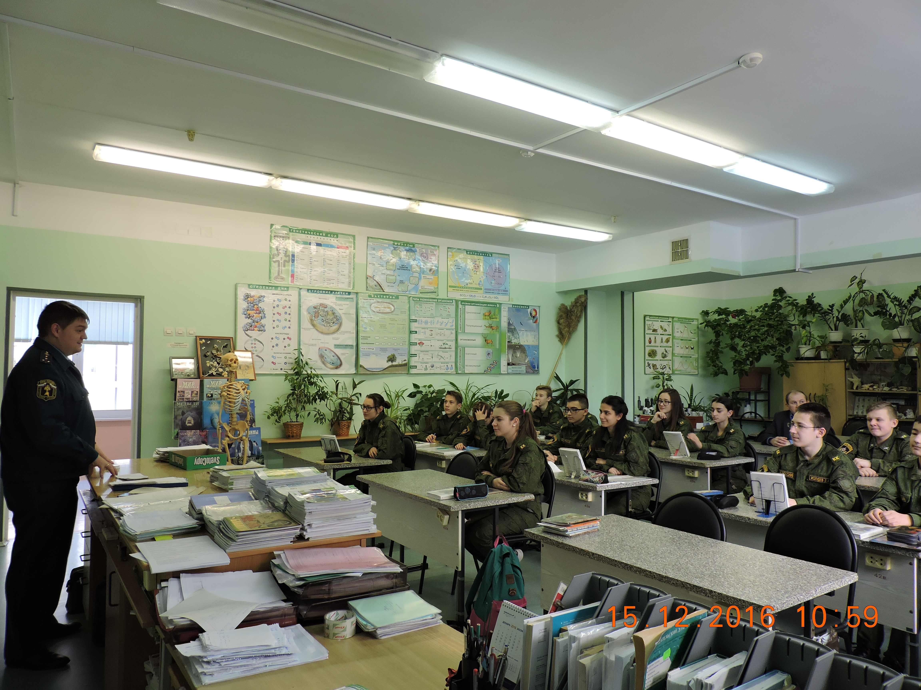

В рамках Года пожарной охраны сотрудники МЧС продолжают проводить занятия в образовательных учреждениях Новомосковского АО г. Москвы.
На минувшей неделе сотрудники 1 регионального отдела надзорной деятельности и профилактической работы Управления по ТиНАО Главного управления МЧС России по г. Москве Илья Швецов и Антон Фролов провели открытый урок безопасности жизнедеятельности для обучающихся кадетского класса ГБОУ Школы № 2070. Сотрудники отдела рассказали ребятам об истории становления пожарной охраны, о структуре МЧС России и учебных заведениях на территории Москвы.
Также напомнили ребятам о правилах поведения при возникновении чрезвычайной ситуации. Рассказали основные требования пожарной безопасности при проведении Новогодних и Рождественских праздников. А чтобы праздник не обернулся большой бедой сотрудники МЧС раздали памятки на противопожарную тематику во время празднования Новогодних и Рождественских мероприятий, а также попросили ребят быть бдительными и не допускать шалости при использовании пиротехнических изделий!

Людмила Громяк
1 РОНПР Управления по ТиНАО ГУ МЧС России по г. Москве

